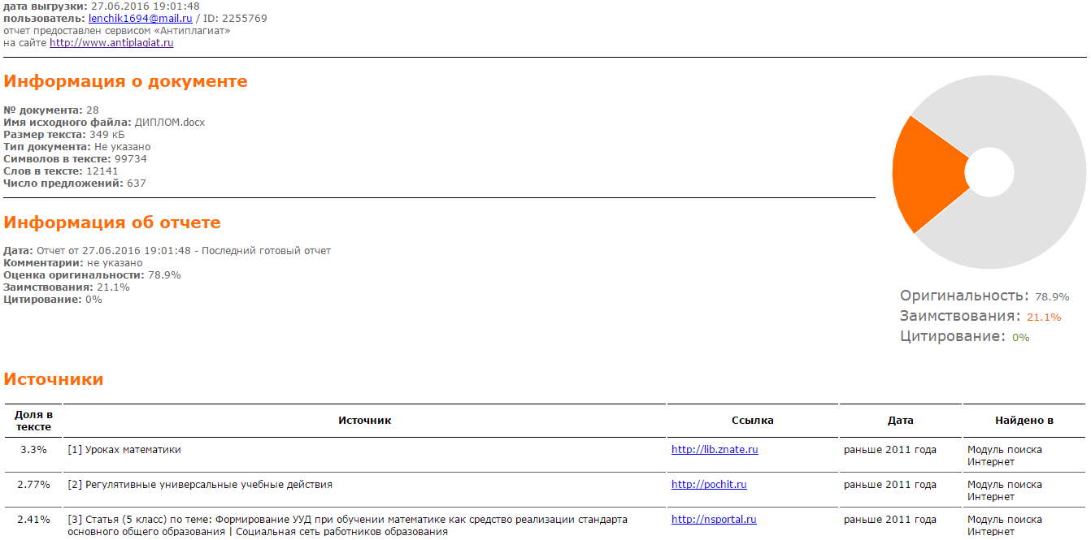
Отчет о проверке. Приложение 3

